实 验 报 告

辽宁科技大学软件学院 2023 年 5 月 17 日
课程名：网络及其计算 |  | 实验题目：实验二 IP、TCP协议分析
班级：软件204 | 姓名：于有为 |  | 学号：120203504005 | 任课教师：李迎春
实验性质：综合性实验

实验目的：
掌握如何利用协议分析工具Wireshark分析TCP及IP数据报报文格式，体会TCP及IP数据报的报文组成、首部各字段的内容与作用。理解TCP建立连接、释放连接的过程。
实验内容及结果记录
- 用wireshark分析TCP报文
① 启动wireshark，开始抓包；（本实验室的电脑已经安装此软件，如用自己的笔记本，请提前下载安装）
② 在浏览器地址栏输入www.baidu.com；
③ 进入页面后在搜索框输入“辽宁科技大学”，进入搜索页面后，关闭所有网页，停止抓包，设置过滤条件为：tcp；
④ 记录抓包情况，并分析：
- 找出三次握手建立TCP连接的数据包，截图回答；
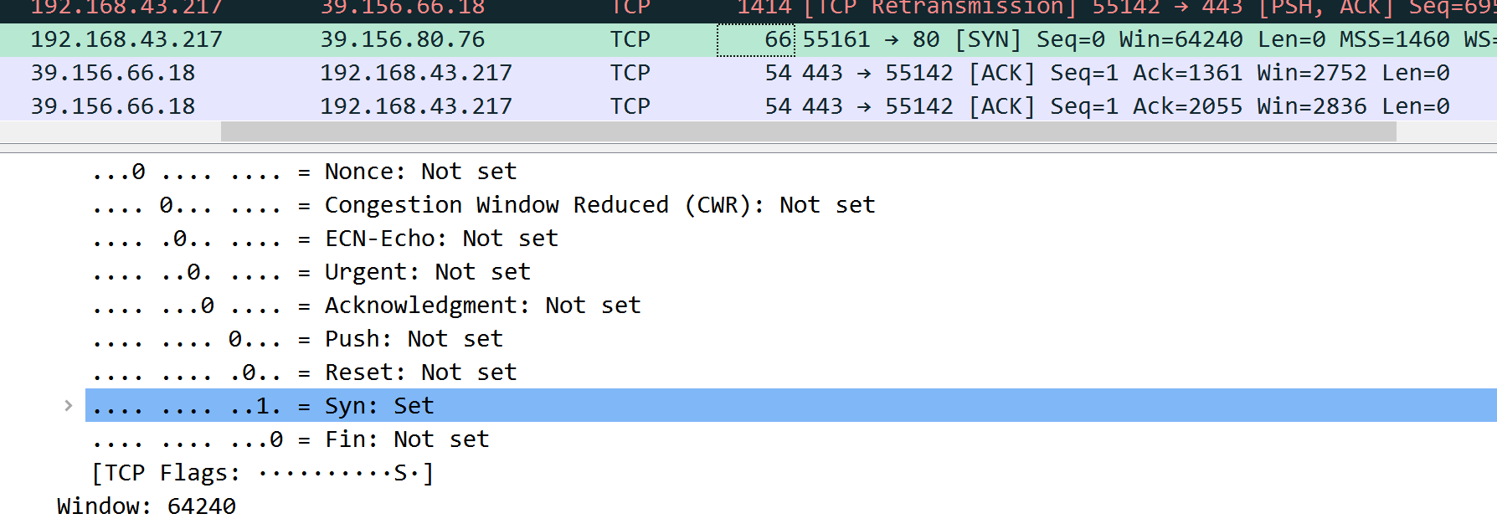
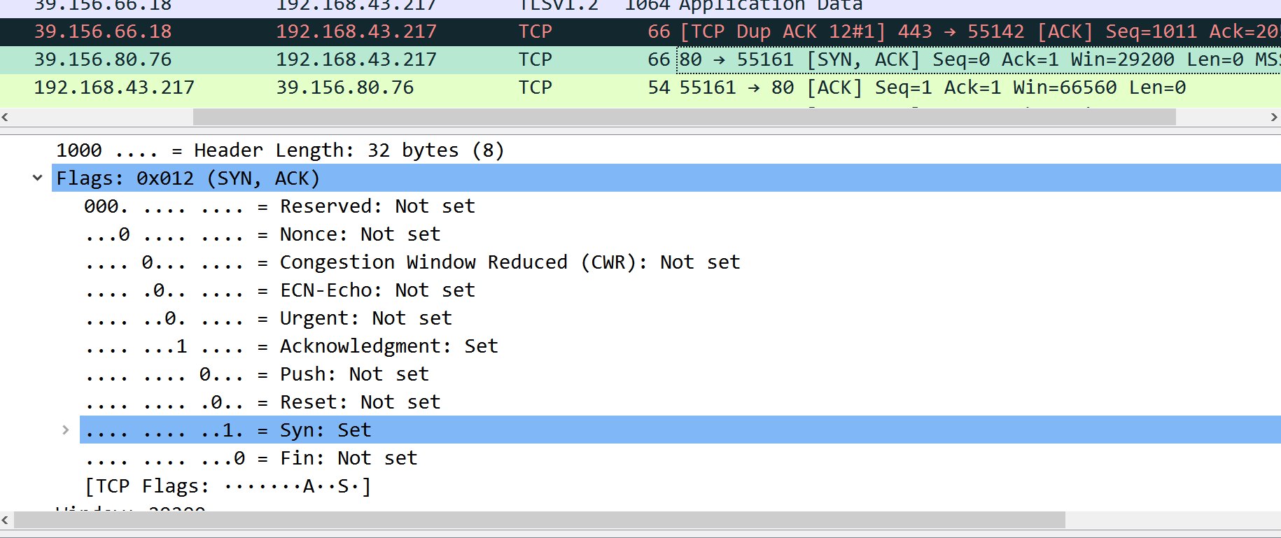
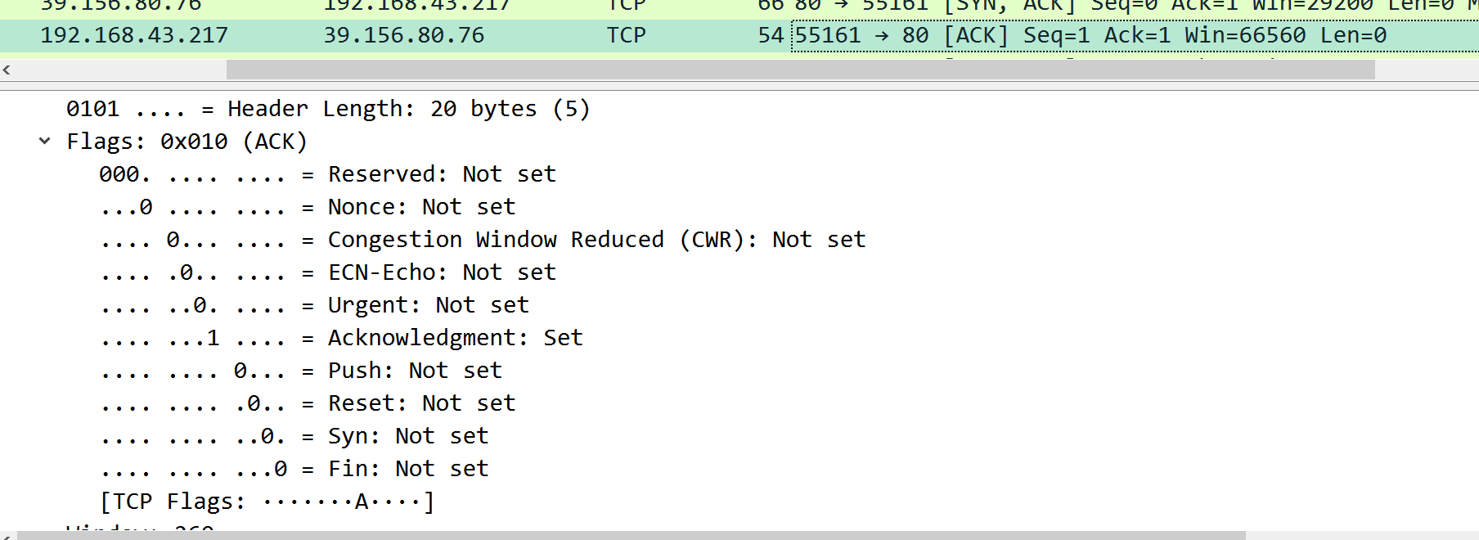
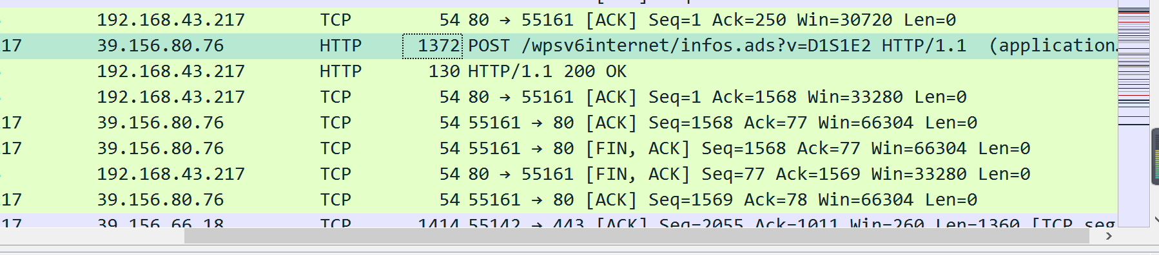
- TCP建立连接的三个报文的syn 与ack值分别为多少？
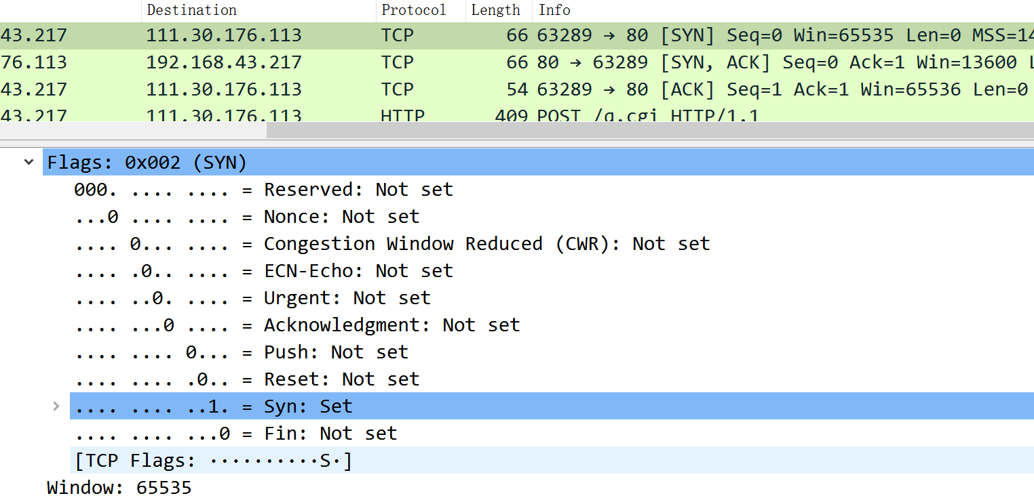
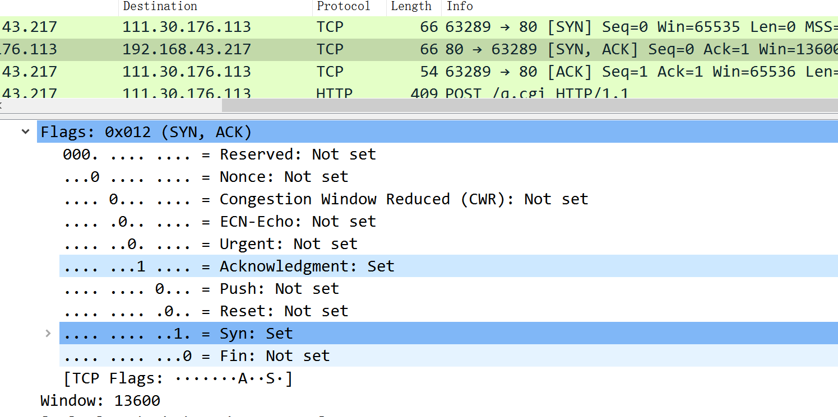
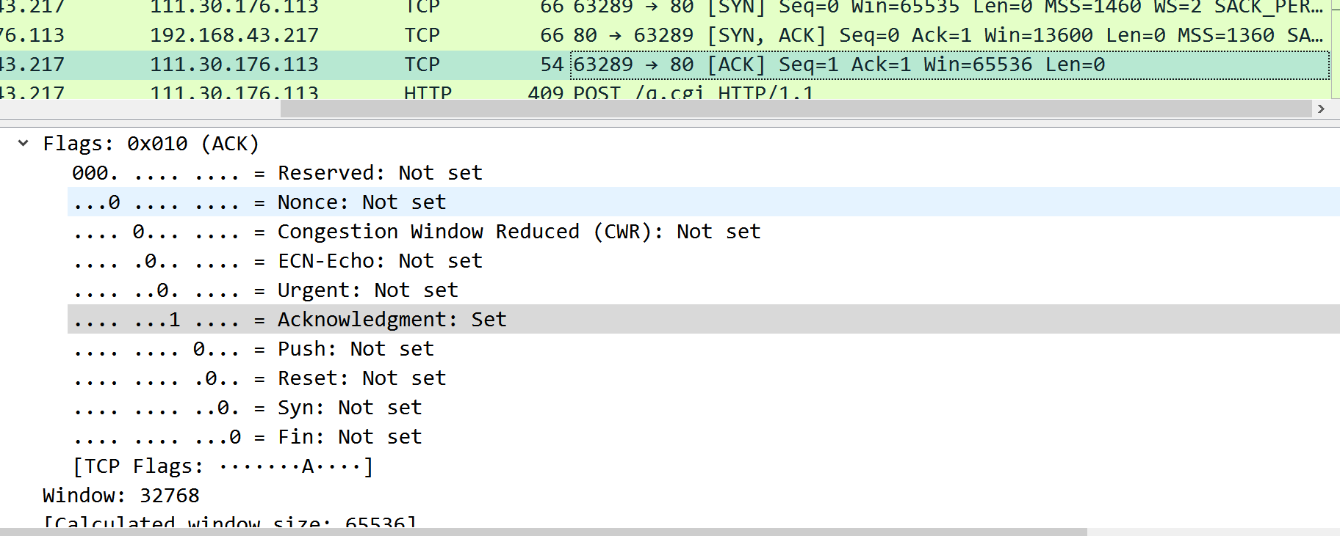
- 通信双方的端口号分别是多少？
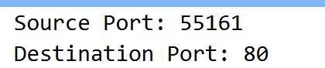
- 从三次握手的报文中可否知道本机的IP地址和服务器www.baidu.com的IP？地址分别是多少？
- 通信使用的网络层协议版本是多少？截图回答。
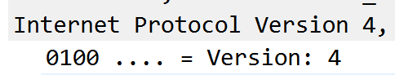
- 你的主机的MAC和对方主机的MAC地址分别是多少？
- 找出TCP断开连接的挥手报文，是四个还是三个报文，截图回答。
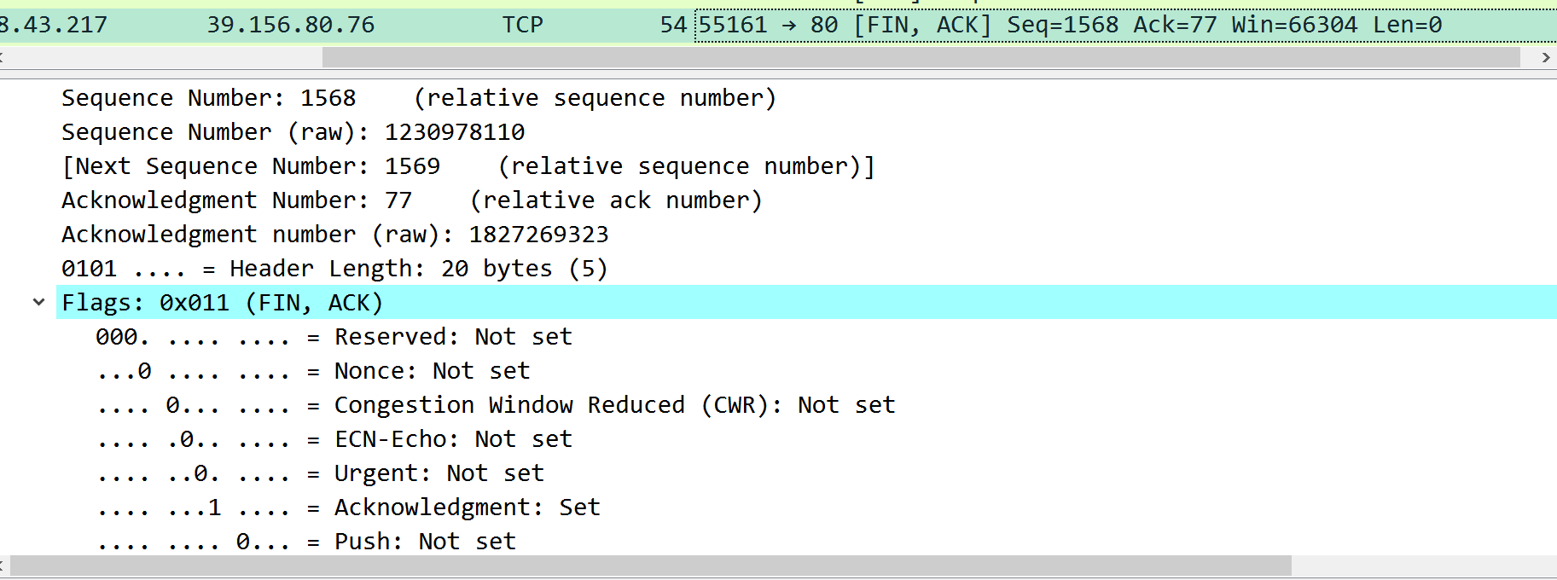
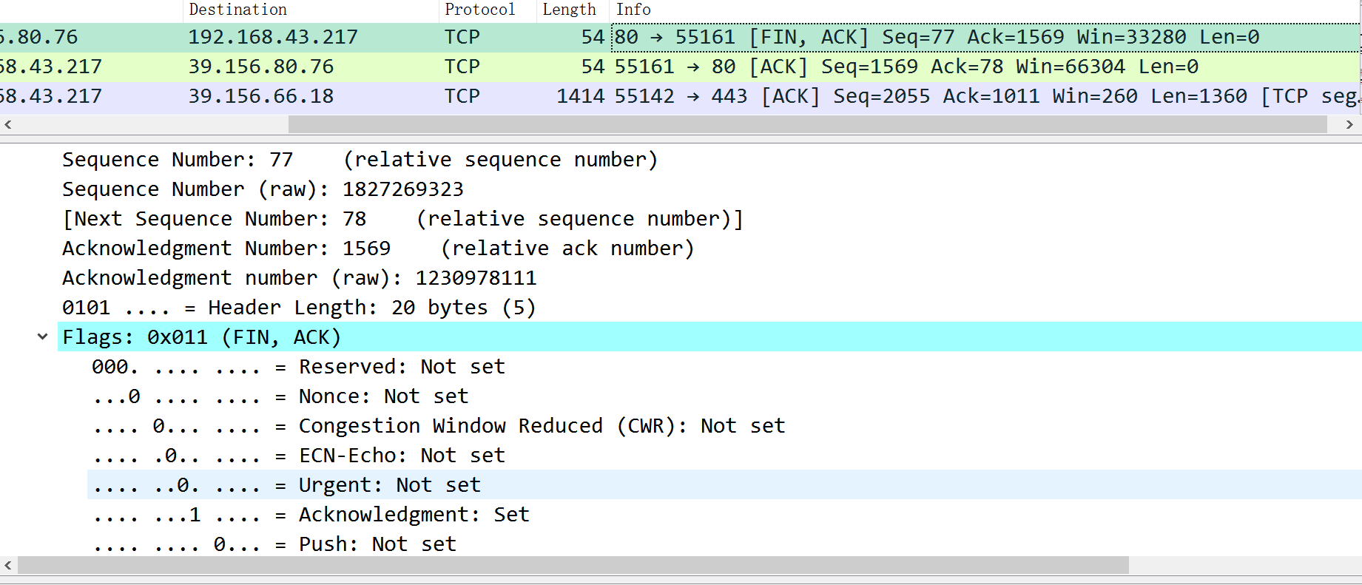
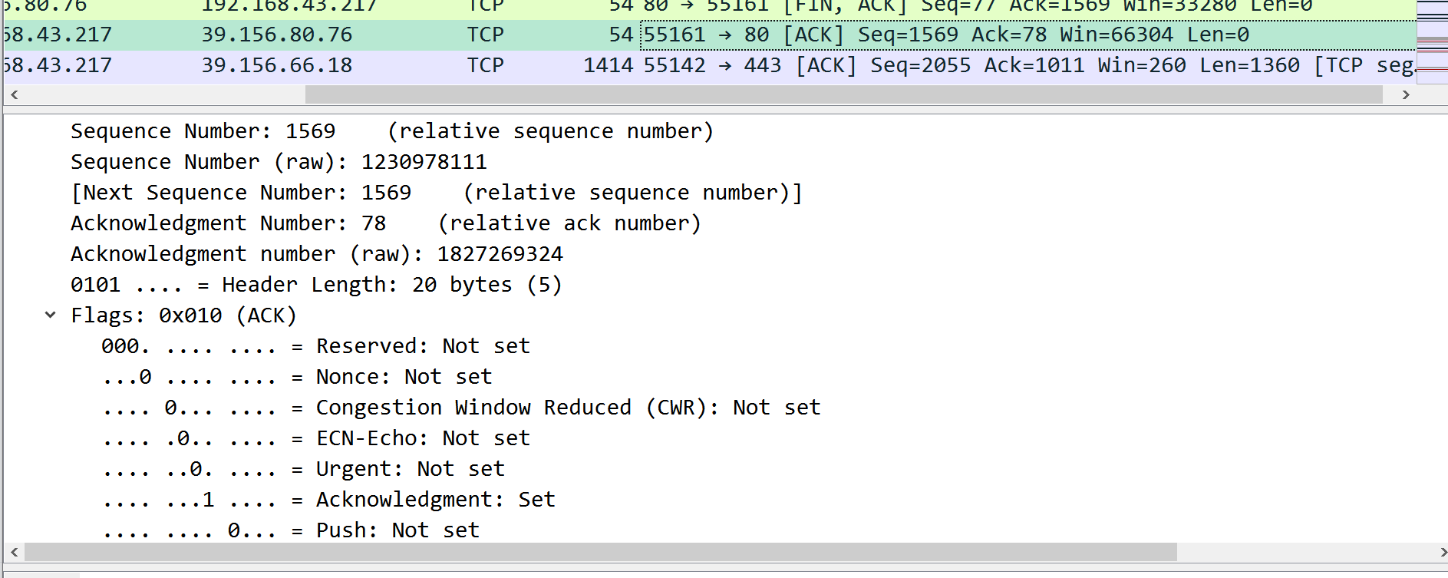
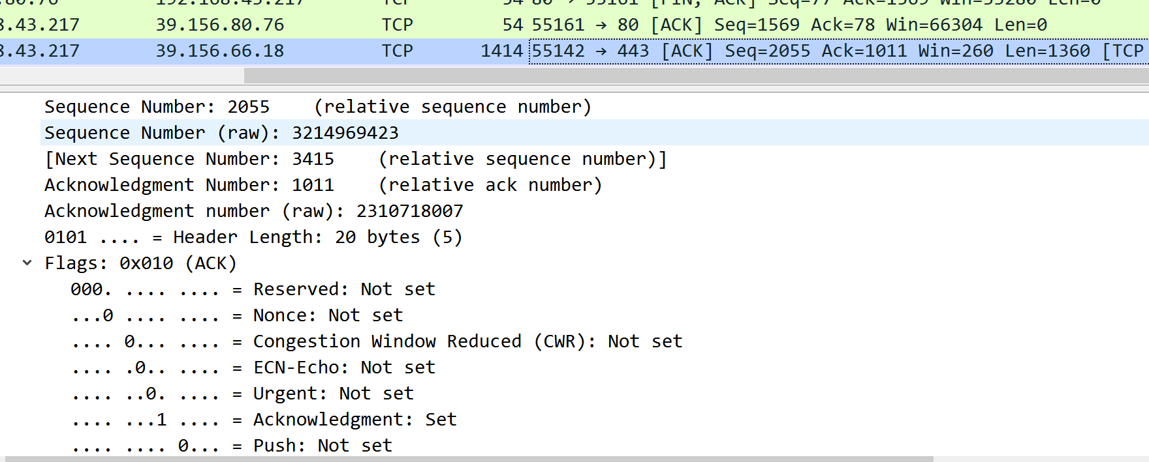
（2）用wireshark分析QQ聊天。
① 启动wireshark，开始抓包；
② 登录你的QQ，用QQ和你的同学聊天；
③ 停止抓包，设置过滤条件为：oicq；
④ 记录抓包情况，并分析：
- QQ聊天在运输层使用的是TCP还是UDP协议？截图回答；
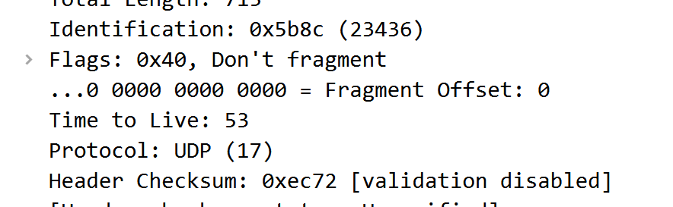
- 你的主机IP和对方IP分别是多少？
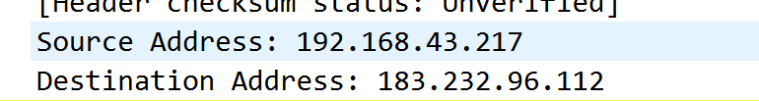
- 你的主机的MAC和对方主机的MAC地址分别是多少？
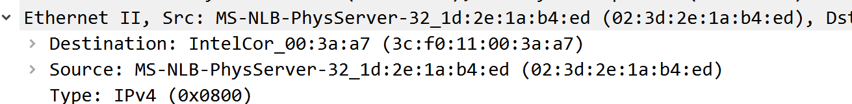
- 聊天使用的源端口和目的端口分别是多少？
- 是否可以在数据包里面看到你的QQ号？
心得体会：
评语：

